Upload af pdf’er, billeder og andre filer til SharePoint - og skab adgang direkte til filen.

- Gå til fildestinationen og ventreklik med musen på den fil du ønsker uploadet.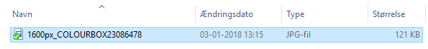
- Højreklik med musen på filen og tryk på Del.
- Tryk på Kopiér link
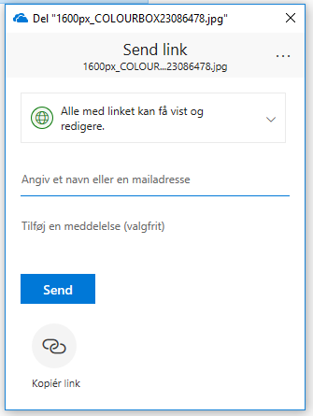
- Linket er nu oprettet og kan deles – folk vil kun have adgang til den ene fil og ikke hele dit SharePoint
